

RAPPORT D’ACTIVITE DSI : SERVICE MAINTENANCE ET SUPPORT

☻07/05/2021



SOMMAIRE

TITRE | PAGE
- Tache de la semaine ……………………………………………
- Difficultés rencontrées
- Tache de la semaine avenir……………………………………………………
- Tableau de synthèse et recap des tickets
- Rapport filiale

Tâches de la semaine du du 03 – 7 Mai 2021
Support utilisateurs
- Gohst de 5 postes supplémentaire pour bytel : fait il vont etre
- Support utilisateur : Fait
- Prise en main scripter sur omni+ : non Fait
- Suivi des campagnes omni+ : il n’y a que le mailing MOOV qui est en activité les campagne d’émission d »appels sont fini depuis le lundi 03 mai 2021 et test Facebook
- FTP guinée Bissau pour l’archivage des enregistrements : le support nous a répondu mais il semble avoir un souci réseau car nous ne parvenons pas à connecter le partage
- Migration des campagnes 111 sur la plateforme 232

Difficulté rencontré
Licence expiré sur nobelbiz elles doivent être renouvelé ce jour afin que nous puissions poursuivre les tests

Tâches de la semaine du 10 – 15 Mai 2021

- Support aux utilisateurs
- Prise en main de la parti scripter

TACHES | ETAT | COMMENTAIRES | ressources
Support aux utilisateurs | Fait |  | Jf/Justus
Archivage enregistrements | Fait |  | Jf/Justus
Suivi omni+ | Non Fait | il n’y a que le mailing MOOV qui est en activité les campagnes d’émission d’appels sont fini depuis le lundi 03 mai 2021 et test Facebook | Jf/leandre
- Mis à disposition des enregistrements omni+ : | Non Fait | le support nous a répondu mais il semble avoir un souci réseau car nous ne parvenons pas à connecter le partage | Jf
- Migration des campagnes hermes 11 vers hermes 232 | Fait | Création des logs et statuts  Création des campagnes | Justus /jf
- Gohst de 5 postes supplémentaire pour bytel | Fait |  | Justus / jf
- Traitement et clôture des tickets en instance | En cours | voir capture du rapport en annexe | Justus/jf
Mise à disposition d’un inventaire journalier du parc production | Fait |  | JF

Tableau de synthèse

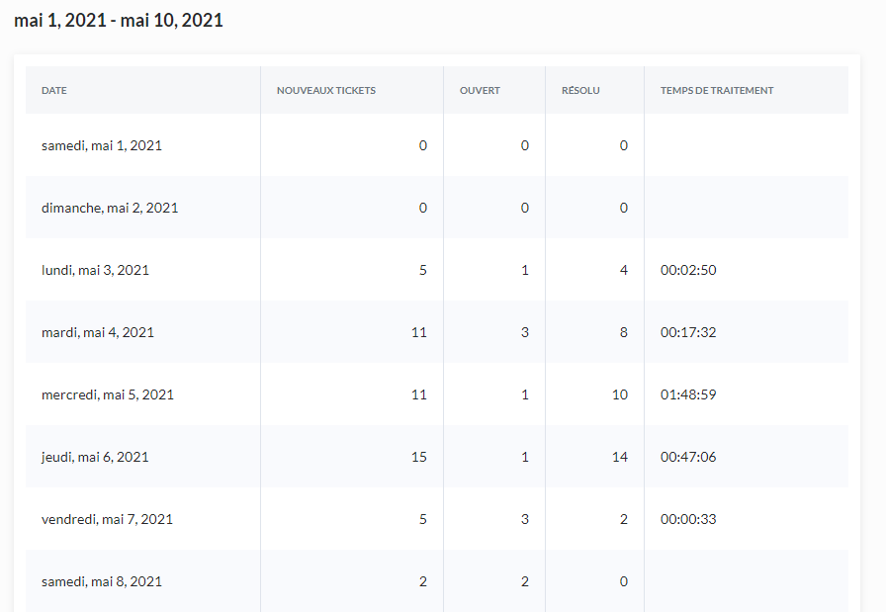
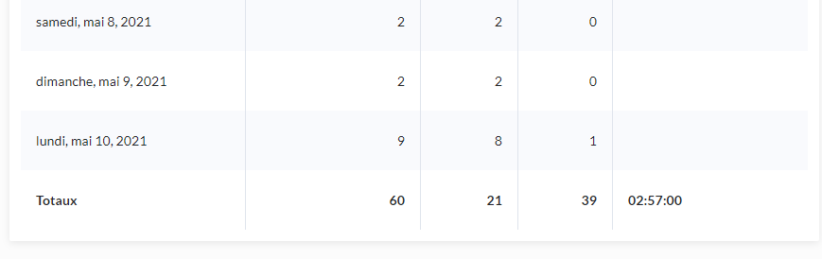
Tickets de la semaine

RAPPORT FILIALES
- CAMEROUN
Activités de la semaine

- CONGO
SOMMAIRE

Tâches effectuées dans la semaine du 22– 26 Mars 2021

Tâches prévues de la semaine du 29 – 02 Avril 2021

TICKETS EN INSTANCE

RECAPITULATIF DES TICKETS REÇUS DANS LA SEMAINE
Du 22 au 26 Mars 2021

- COTE D’IVOIRE
- TACHES HEBDOMADAIRES

- DIFFICULTES RENCONTREES

- COMMENTAIRES ET SUGGESTIONS

- Commentaires

- Suggestion

- GUINEE CONAKRY
ACTIVITES DE LA SEMAINE
Tâches prévues dans la semaine


FIN DU DOCUMENT

